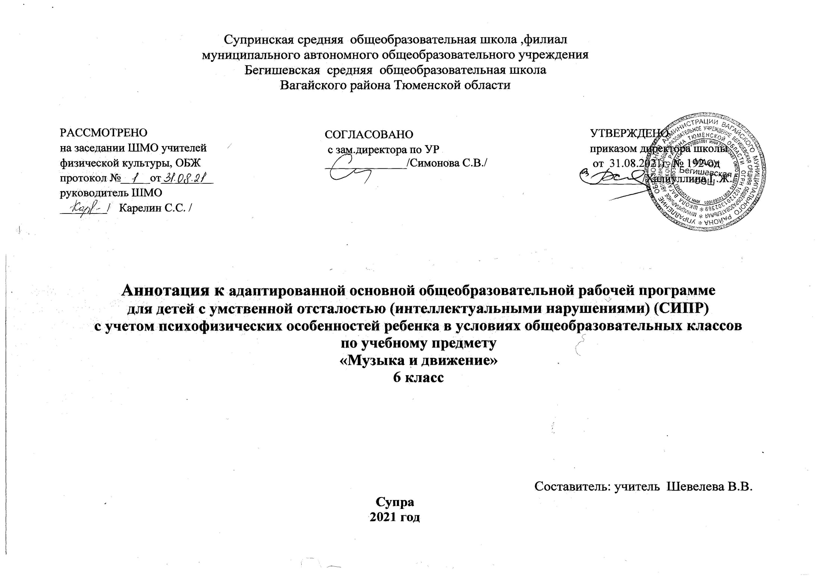

Ι. Нормативная база и УМК

Рабочая программа разработана на основе документов:
Федеральный государственный образовательный стандарт основного общего образования (утвержденный приказом Министерства образования и науки Российской Федерации от 17.12.2010 № 1897 «Об утверждении федерального государственного образовательного стандарта основного общего образования» (с изменениями на 31 декабря 2015 года);
Приказ Министерства образования и науки Российской Федерации от 19 декабря 2014 года №1598 «Об утверждении федерального государственного образовательного стандарта начального общего образования обучающихся с ограниченными возможностями здоровья»;
Устав муниципального автономного общеобразовательного учреждения Бегишевская средняя общеобразовательная школа Вагайского района Тюменской области;
Учебный план муниципального автономного общеобразовательного учреждения Бегишевская средняя общеобразовательная школа Вагайского района Тюменской области;

II. Количество часов, отводимое на изучение предмета
Реализация рабочей программы учебного предмета «Музыка и движение» (6 класс) в 2021-2022 учебном году рассчитана на 68 часов (34 учебные недели, по 2 часа в неделю.)

III. Цель и задачи учебного предмета
Цель рабочей программы – эмоционально-двигательная отзывчивость на музыку и использование приобретенного музыкального опыта в жизни.
Для достижения данной цели поставлены следующие задачи:
Организация музыкально-речевой среды;
пробуждение речевой активности учащихся;
пробуждение интереса к музыкальным занятиям;
формирование музыкально-ритмические движений;
развитие музыкального вкуса
Наряду с вышеизложенными задачами решаются и специальные задачи, направленные на коррекцию умственной деятельности школьников:
развивать способность к коллективной деятельности; воспитание и развитие стремления учащихся устанавливать коммуникативные контакты с окружающими; расширять круг общения; совершенствовать средства общения.

IV. Формы контроля.

Поощрение : словесное, наглядное (жетон, условный знак или символ), формальная оценка (баллы); создание ситуации успеха, создание атмосферы эмоционального комфорта и др.

